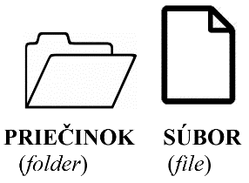
Správa priečinkov a súborov
Základnou funkciou a vlastnosťou operačného systému je práca so súbormi. Súbory môžeme považovať za informácie ukladané v počítači. Za súbor môžeme považovať obrázok, tabuľku, pesničku, video ,....
Spoločné vlastnosti súborov: a) sú v digitálnom formáte
b) môžeme s nimi v budúcnosti pracovať
- odosielať ich ako prílohy e-mailov
- ukladať ich na rôzne nosiče dát – CD, USB,...
- meniť ich obsah
Adresáre (priečinky) vytvárajú na PC takzvanú stromovú štruktúru. Tá pomáha sprehľadniť uloženie informácií na disku. Medzi adresármi platí vzťah nadradenosti a podradenosti. Schematicky znázornime adresár Škola:
Ako vidieť na tejto schéme, najvyššiu úroveň má škola. Na ďalšej úrovni sú ročníky a na poslednej úrovni v našej schéme sú triedy.
- Škola
  - 1. Ročník
    - 1.A trieda
    - 1.B trieda
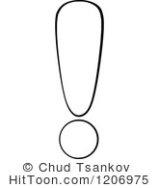
  - 2. Ročník
Na jednej úrovni môže byť jeden názov iba raz = názvy na jednej úrovni sa nesmú opakovať.
    - 2.A trieda
    - 2.B trieda
    - 2.C trieda
  - 3. Ročník
    - 3.A trieda
    - 3.B trieda
    - 3.C trieda
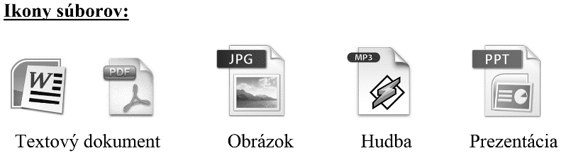
    - 3.D trieda
  - 4.ročník
    - 4.A trieda
    - 4.B trieda


Prípony súborov – prezradí o aký druh súboru sa jedná, napríklad:
V jednom adresári nesmie byť ten istý súbor s tou istou príponou dvakrát.
Typ súboru | prípona
Textový | *.doc, *.docx, *.txt, *.pdf, ...
Grafický | *.jpg, *.bmp, *.gif, ...
Zvukový | *.mp3, *.wav, ...
Video | *.mov, *.avi, ...
Tabuľka | *.xls, *.xlsx,
Prezentácia | *.ppt, *.pptx
Program | *.exe

Klávesové skratky
Ctrl + V – vložiť, prilepiť
Ctrl + C – kopírovať
Ctrl + X – vystrihnúť

Ctrl + S – uložiť

Ctrl + Z – krok späť

Ctrl + A - označiť všetko

